附件1
第三十三届中国国际塑料橡胶工业展览会
企业报名登记表
序号 | 参观  日期 | 企业名称 | 姓名 | *职称 | 电话 | 邮箱 | 地址 | #产品/服务  (请填号码)
1 | 5-21
2
3
*职称须为企业厂长、高工、设备部、采购部、科研、技术/生产部部门负责人（销售/市场人士除外）
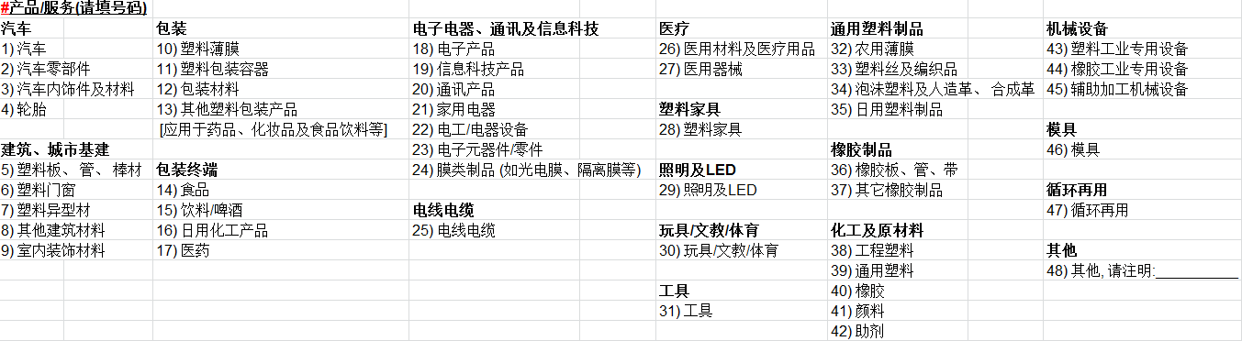

附件2

第三十三届中国国际塑料橡胶工业展览简介
第三十三届中国国际塑料橡胶工业展览会，简称「CHINAPLAS 2019国际橡塑展」将于2019年5月21-24日，在广州琶洲中国进出口商品交易会展馆举行，规模居亚洲第一、全球第二，影响力仅次于德国K展。
本次展会围绕“智能制造”、“高新材料”、“环保科技”三大热点，面积将超过250,000平方米，来自12个国家及地区逾3,500多家（40个国家及地区）中外展商将汇聚现场，涵盖20大主题专区，包括注塑机、挤出机、塑料机、薄膜机、橡胶技术、回收再生科技、智能装备、3D科技、辅助设备及测试仪器、模具及加工设备、中国出口机械及原材料、化工及原材料、热塑性弹性体及橡胶、添加剂、生物塑料、颜料及色母粒、复合及特种材料、半制成品、再生塑料等，展示最新的智能设备、高新材料、环保科技，完整呈现橡塑工业上、中、下游产业链，贯穿电子、汽车、包装、建筑、医疗等不同应用行业。
自动化设备/机械手部分展商：发那科、恩格尔、威猛巴顿菲尔、霍尼韦尔、力匠机器人、科控、库卡、恩玛、圣万提、伊之密、米拉克龙、克劳斯玛菲、巴顿菲尔辛辛那提、摩丹卡勒多尼、力劲、海雄、科仕特、川一精密、阿博格、艾尔发、埃维恩、柳道等；
复合及特种塑料部分展商：陶氏、巴斯夫、杜邦、宝理、俊尔、三菱、聚赛龙、巨石、东丽、亨斯迈、泰山玻璃纤维、NIPPON ELECTRIC GLASS、上海普利特、北京华腾、浙江新和成、顺德鸿塑、雷孚斯、苏威、纳新塑化、肯天等。
60余场同期活动：设计 x 创新、科技导赏团、工业4.0论坛、医用塑料论坛、塑料在消费电子领域的前沿应用、汽车注塑系统化解决方案技术交流会、聚焦新能源汽车的塑料应用方案、2019中国吸塑产业技术高峰论坛、食品药品接触材料阻隔性能研究与案例分析、60+场技术交流会等。

